- 關於鴻海新幹班：
自1996年起，鴻海科技每年進行年度科技新秀招募，培育國內外大學以上優秀、有潛力的役畢知識青年，
施以基礎通識教育及製造基地基層實作訓練半年，使其瞭解集團公司發展全貌並體悟生產製造機能及系
統，讓所有新幹班同仁均能快速學習成長，擁有精實的專業技術與國際化的運籌能力；我們稱這批新進
科技新秀的培育為『鴻海新世紀儲備幹部培訓班』。
- 董事長對新幹班的期許：
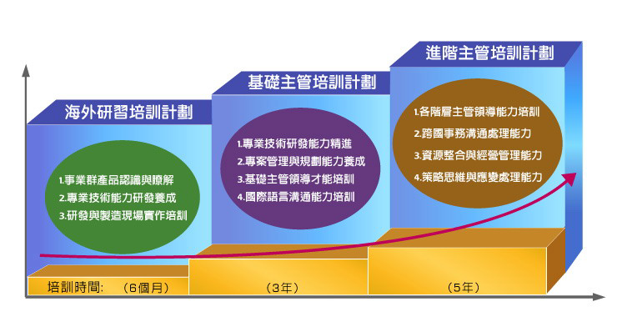
董事長希望未來有四分之一的高水準人力資源，來滿足鴻海的持續成長，因此，新世紀幹部訓練班是鴻海成長的幹部主要來源；「品德、 榮譽、團隊」則是對新幹班的三個期望。
- 鴻海新幹班培訓：計劃：

四、人才需求條件：
大學以上，電子、電機、光電、機械、熱傳、航空、工工/工管、自控、資工/資管、資訊/資料、電信、通訊、化工、材料、物理、財務/會計、企管、國貿等相關系所 畢業，歡迎屆退官兵或具二年以下工作經驗者(男需役畢)。
五、應徵方式：
1.請至鴻海人才招募網 http://www.honhai-hr.com.tw 登錄履歷(選擇2008新幹班)。
2.或mail履歷至job@foxconn.com。
3.經書面審核通過後即進行筆試邀約。
4.筆試項目：
測驗名稱 | 考試時間 | 說明
1.人格測驗 | 20m | 共24題
2.英文測驗 | 30m | 共50題：聽力（25題）、閱讀（25題）兩大項，皆為單選題，不倒扣
5.參加筆試需準備資料：
5-1.研究所論文題目及簡介(可簡單以A4單頁敘述論文方向及內容)
5-2.大學、研究所成績單及畢業證書影本
5-3.退伍令影本

